**Дата: 14.03.2025р. Урок: Основи здоров’я Клас: 8-А**

**Тема: Організація дорожнього руху. Модель безпечного дорожнього середовища («трикутник безпеки»).**

**Мета:** сформувати в учнів знання про організацію дорожнього руху, безпеки на дорозі, як вести себе на дорозі. Наголосити на правилах техніки безпеки під час руху по дорозі.

**Хід уроку**

**Перегляд відеоуроку за посиланням <https://youtu.be/XCBCYZEi4MA> .**

**І.Організаційний етап**

1.Привітання учнів,створення позитивного настрою.

**ІІ. Актуалізація опорних знань**

1. Перевірка домашнього завдання.

**ІІІ. Мотивація навчальної діяльності. Оголошення теми та мети уроку**

**Дорожній рух** – це одна з гострих соціальних проблем сучасності. Кількість зареєстрованих у світі ДТП у середньому зростає на 5% щороку. Але останнім часом особливо швидко зростає частка таких, що належать до категорії тяжких (убивство, насильство, тощо)

На цьому уроці ви дізнаєтеся:

• про модель безпечного дорожнього середовища;

• про правила дорожньої безпеки;

про основні групи факторів ризику, що викликають аварійність на дорозі.

**ІV. Робота над темою уроку**

**1. Що таке ДТП?**

Дорожньо-транспортна пригода (ДТП) — це подія, пов'язана з рухом транспорту, у результаті якої завдано матеріальних збитків, загинули або дістали поранення люди.

**2. Правила дорожнього руху** — перелік правил, що регулюють обов’язки водіїв транспортних засобів і пішоходів, а також технічні вимоги щодо транспортних засобів для забезпечення безпеки дорожнього руху. Закон України «Про дорожній рух» установлює єдиний порядок дорожнього руху на всій території України. Інші нормативні акти, що стосуються особливостей дорожнього руху (перевезення спеціальних вантажів, експлуатація транспортних засобів окремих видів тощо), повинні ґрунтуватися на вимогах цих Правил.

3. В Україні установлено правосторонній рух транспортних засобів. Учасники дорожнього руху зобов’язані знати й неухильно виконувати вимоги Правил, а також бути взаємно ввічливими. Кожний учасник дорожнього руху має право розраховувати на те, що й інші учасники виконують ці Правила. Водії, пішоходи та пасажири зобов'язані бути особливо уважними до таких категорій учасників дорожнього руху, як діти, люди похилого віку та люди з особливими потребами. Особи, які порушують Правила дорожнього руху, несуть відповідальність згідно із законодавством.

4. Як ви розумієте пункт 1.4 Правил дорожнього руху: "Кожний учасник дорожнього руху має право розраховувати на те, що й інші учасники виконують ці Правила?

**5. Модель безпечного дорожнього середовища («трикутник безпеки»).**

Майже всі фактори ризику, що викликають дорожню аварійність, можна об'єднати в три основні групи: «дорога», «транспортний засіб» і «людина як учасник дорожньош руху».

-Як можна уникнути всіх факторів ризику дорожньої аварійності?

Основою безпеки на дорозі має стати розуміння всіма учасниками дорожнього руху тріади: «ЛЮДИНА-ДОРОГА-ТРАНСПОРТНИЙ ЗАСІБ» .

6. Назвіть якомога більше порад, що дають змогу знизити фактори ризику дорожньої аварійності.

**7. Організація дорожнього руху**

Кожного разу, виходячи з дому у своїх справах, ви стаєте учасником дорожнього руху. Ваше здоров'я та життя значною мірою залежать від власної поведінки на дорозі й поведінки інших учасників дорожнього руху, зокрема інших пішоходів, водіїв, велосипедистів і пасажирів.

**Учасники дорожнього руху** — особи, які беруть участь у дорожньому русі як пішоходи, водії, пасажири, погоничі тварин.

**Організація дорожнього руху** — це створення умов за допомогою інженерно-технічних і організаційних заходів для досить швидкого, безпечного та зручного руху транспортних засобів і пішоходів.

8.Регулювання дорожнього руху здійснюється за допомогою дорожніх знаків, дорожньої розмітки, дорожнього обладнання, світлофорів, а також регулювальниками.

**Дорожні знаки** — це засоби організації дорожнього руху, які є стандартизованими графічними малюнками, що передають певні повідомлення учасникам дорожнього руху.

**Дорожні знаки можна розділити на:**

• попереджувальні знаки, які інформують водіїв про наближення до небезпечної ділянки дороги й характер небезпеки. Під час руху по цій ділянці необхідно вжити заходів для безпечного проїзду;

• знаки пріоритету, що встановлюють черговість проїзду перехресть, перехрещень проїзних частин або вузьких ділянок дороги;

• заборонні знаки, що запроваджують або скасовують певні обмеження в русі;

• наказові знаки, що показують обов'язкові напрямки руху або дозволяють деяким категоріям учасників рухатися по проїзній частині чи окремих її ділянках, а також запроваджують або скасовують деякі обмеження;

• інформаційно - вказівні знаки, що запроваджують або скасовують певний режим руху, а також інформують учасників дорожнього руху про розташування населених пунктів, різних об'єктів, територій, де діють спеціальні правила;

• знаки сервісу, що інформують учасників дорожнього руху про розташування об'єктів обслуговування.

9.Роздивіться малюнок 53. Які з цих знаків ви бачите щодня, що вони означають. Чи є такі знаки, яких ви не знаєте?

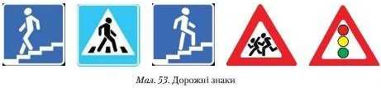

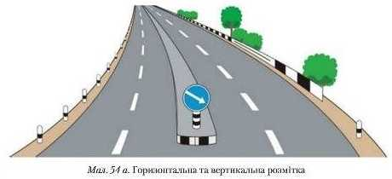

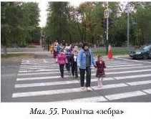

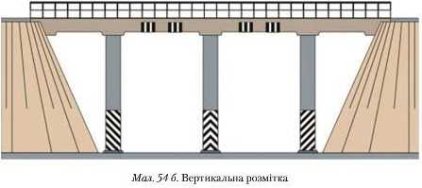

**Які бувають види пішохідних переходів. Пішохідний перехід** — ділянка проїжджої частини або інженерна споруда, призначені для руху пішоходів через дорогу (мал. 55). Пішохідні переходи позначають дорожніми знаками, дорожньою розміткою, світлофорами. На відсутності дорожньої розмітки межі пішохідного переходу визначаються відстанню між дорожніми знаками, а на перехресті — шириною тротуарів.

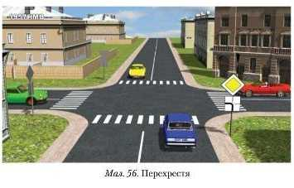

Нам уже відомо, що місця, де пересікаються дороги, називають перехрестями (мал. 56).

Перехрестя можуть бути регульованими та нерегульованими. На регульованому перехресті рух транспорту впорядковується за допомогою регулювальника або світлофора.

Пішоходи повинні переходити проїжджу частину вулиці по пішохідних переходах. **Переходи бувають наземні, підземні, надземні.**

**Наземний перехід** — це ділянка щюїжджої частини з відповідною розміткою (мал. 55).

**Надземний перехід** — це перехід над проїжджою частиною (мал. 57. а).

**Підземний** — перехід під проїжджою частиною (мал. 57, 6).

Якщо переходу немає, дозволяється переходити дорогу під прямим кутом у місцях, де її добре видно в обидва боки. Якщо є світлофор, треба керуватися його сигналами. Переходячи вулицю, потрібно подивитися ліворуч, а потім, дійшовши до середини, — праворуч.

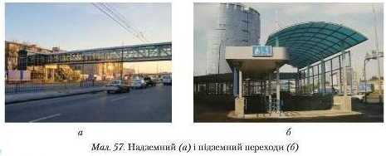

- Чому потрібно виконувати правила для пішоходів?

• Пішоходи повинні ходити по тротуарах або пішохідних доріжках, притримуючись правого боку, а за їх відсутності — по велосипедних доріжках або в один ряд по узбіччю дороги, назустріч рухові транспортних засобів.

• На дорогах, що мають розмежувальну смугу, а також на дорогах поза населеними пунктами можна рухатися по зовнішньому краю проїжджої частини назустріч рухові транспортних засобів.

• Переходити проїжджу частину поза пішохідним переходом за наявності роздільної смуги на дорозі забороняється.

• Рух пішоходів по швидкісних дорогах заборонено.

**V. Підсумки уроку.**

Ви вже знаєте, що, вийшовши за поріг домівки, ви стаєте учасниками дорожнього руху й заради своєї безпеки повинні орієнтуватись у складній ситуації на дорозі, самостійно приймати рішення. Допоможе вам у цьому знання відповідних правил поведінки.

Ми з вами пригадали Правила дорожнього руху, які саме й визначають правила поведінки учасників дорожнього руху на дорозі. Усі правила руху рівноцінні, і недотримання будь-яких з них може призвести до трагічних наслідків.

У кожній країні багато роблять для того, щоб на дорогах було безпечно, бо рівень оснащення доріг, надійність транспорту й толерантна поведінка учасників руху — визначний показник досягнень кожної країни, культури, нації.

**VI. Домашнє завдання.** Виконайте тестові завдання з теми уроку за посиланням <https://naurok.com.ua/test/join?gamecode=7856300> перевіривши свої досягнення. Обов’язково вказуйте своє прізвище та ім’я.

**Повторення теми “Безпека харчування. Раціональне та здорове харчування”.**